АНКЕТА
участника муниципального дистанционного конкурса по иностранным языкам «МОЗАИКА» для обучающихся муниципальных общеобразовательных учреждений
Татищевского муниципального района Саратовской области
в 2012 – 2013 учебном году

1. Фамилия, имя, отчество обучающегося (полностью)
_____________________________________________________________
2. Место учебы (образовательное учреждение)
_____________________________________________________________
3. Класс, год обучения
_____________________________________________________________
4. Изучаемый иностранный язык
_____________________________________________________________
5. Ф.И.О. учителя (полностью)
_____________________________________________________________
6. Контактные телефоны
_____________________________________________________________

ЗАДАНИЯ
1 Подчеркните слова, в которых есть следующие звуки:
1. [u:] flute, bus, true, fluffy
2. [ai] sail, kite, night, nine
3. [e] pen, pan, map, bed, let
4. [?] flag, man, pen, bag, cat
2. Coедините слова и их значения. 
1) arm a) зуб
2) ear b) глаз
3) foot с) правый
4) eye d) палец
5) tooth e) рот
6) right f) левый
7) left g) рука
8) finger h) ухо
9) mouth i) стопа

3. Напиши значение следующих слов по-английски.
плечо _______________
локоть _______________
колено _______________
палец на ноге _______________

4 Переведи следующие слова на русский язык.
car __________________
doll __________________
drum __________________
kite __________________
stick __________________
horse __________________

5 Прочитай рассказ Подчеркни подходящие по смыслу слова.

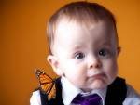 Mike.
Mike is a boy. His hair is (short, long, blue). His eyes are (orange, violet, black). His nose is (long, short, green). He (wears, jumps, runs) a yellow shirt and grey (trousers, map, flag). His (books, boots, pencils) are black.

6 Образуй множественное число следующих существительных.
mouse _____________________
tree _____________________
boy _____________________
man _____________________
tooth _____________________

7. Вставь like или likes.
I ________________ my toy car.
He _______________ his black cat.
My sister ______________ to run.
We _____________ to jump.
She _____________ her white dog.

8. Напиши вопросы, которые были заданы. 
1-________________________________________________________ ?
His hair is brown.
2.-__________________________________________________________?
Yes, it is. Her hair is long.
3.-______________________________________________________________?
Yes, they are. Her lips are red.
4. -______________________________________________________________?
Her eyes are blue.
5- _______________________________________________________________?
-Yes, she does. She likes to skip.
9 Преобразуй данные предложения в отрицательные.
1.Betty has got a yellow ball._________________________________
2.His mum is a teacher.________________________________________
3.Jim's eyes are blue._________________________________________
4.Kate likes riding her bike.________________________________________
5.I am nine.___________________________________________________

10 Расшифруй названия 7 животных
God, mekyno, tac, ogrf, aerb,fxo, rigte.

11. Напиши слова-ассоциации к картинкам (не менее 4 слов).
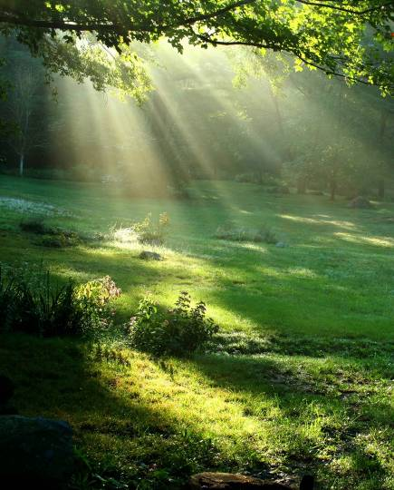
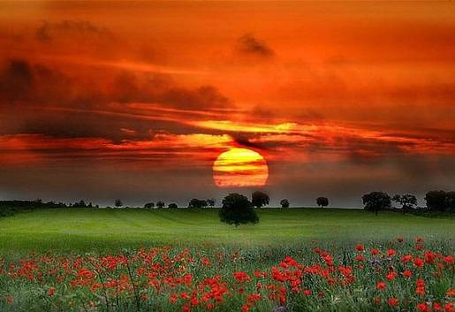

12. Составь рассказ к одной из картинок (5-6 предложений)
